课 程 设 计 报 告

设计题目：模拟实现Linux的文件系统

班 级：计算机2001
组长学号：20205988
组长姓名：姜文渊
指导教师：乔建忠
设计时间：2023年6月

设计分工
组长学号及姓名：20205988姜文渊
分工：成组链接法实现空闲块的分配与回收、对超级块格式化、组长块数据结构定义、实现ls（dir）命令列出当前目录中所有子目录和文件，以<DIR>区分、实现cd命令、多级目录查找函数、实现对inode节点进行增加、读写操作、文件的写操作、功能函数调试、系统整合
组员1学号及姓名：20205887陈宥希
分工：SFD、BFD节点数据结构定义，系统常量值定义，超级块等数据结构定义、开机关机时对系统进行读入和保存、创建目录mkdir的实现、创建文件touch(create)的实现、文件的读操作、更新过的inode写回磁盘、SFD的读写及查找、mv指令、permit指令、系统整合调试
组员2学号及姓名：20205968赵天畅
分工：用户登录登出login(),logout()、文件的打开与关闭、查看当前用户文件打开表Useropened()、查看系统文件打开表Systemopened()、进行用户的增加和删除。

摘 要
操作系统课程设计是本课程重要的实践教学环节。课程设计的目的，一方面使学生更透彻地理解操作系统的基本概念和原理，使之由抽象到具体；另一方面，通过课程设计加强学生的实验手段与实践技能，培养学生独立分析问题、解决问题、应用知识的能力和创新精神。与本课程的实验教学相比，课程设计独立设课，具有更多的学时，给学生更多自行设计、自主实验的机会，充分放手让学生真正培养学生的实践动手能力，全面提高学生的综合素质。
通过本次课程设计，我们在两周的时间内完成了模拟Linux系统的多用户、多级目录结构文件系统的设计与实现。在深入理解操作系统基本原理的基础上，对于选定的题目，我们以小组为单位，从确定设计方案、设计系统的数据结构和程序结构、设计每个模块的处理流程，到编程序实现系统、实现可视化的运行界面，再到确定测试方案，选择测试用例，对系统进行测试，最终顺利完成了系统的设计与实现，并通过了验收。程序的可视化运行界面清楚地反映出了系统的运行结果。此外，我们还在基础的功能点之外增加了若干扩展功能点，尽最大努力还原Linux系统的使用体验感。
本次课程设计，进一步增强了我们对操作系统相关原理的理解、提高了解决实际OS的设计能力，提高了我们的程序设计能力、程序调试能力、团结协作能力。
关键词：操作系统，文件系统，Linux系统

目 录

摘要 3
1 概述 6
2 课程设计任务及要求 7
2.1 设计任务 7
2.2 设计要求 7
3 算法及数据结构 9
3.1 算法的总体思想 9
3.2 磁盘块管理模块 9
3.2.1 功能 9
3.2.2 数据结构 10
3.2.3 算法 10
3.3 SFD、BFD管理模块 11
3.3.1 功能 11
3.3.2 数据结构 11
3.3.3 算法 12
3.4 目录浏览模块 13
3.4.1 功能 13
3.4.2 数据结构 13
3.4.3 算法 13
3.5 文件存储管理模块 14
3.5.1 功能 14
3.5.2 数据结构 14
3.5.3 算法 14
3.6 文件读写管理模块 19
3.6.1 功能 19
3.6.2 数据结构 19
3.6.3 算法 19
3.7 访问权限控制模块 21
3.7.1 功能 21
3.7.2 数据结构 21
3.7.3 算法 21
3.8 用户管理模块 22
3.8.1 功能 22
3.8.2 数据结构 22
3.8.3 算法 22
3.9 主控模块 23
3.9.1 功能 23
3.9.2 数据结构 23
3.9.3 算法 23
4 程序设计与实现 26
4.1 程序流程图 26
4.2 程序说明 26
4.3 实验结果 27
5 结论 34
6 参考文献 35
7 收获、体会和建议 36

1 概述
本次操作系统课程设计是该课程中一个重要的实践教学环节。其目的是为了加深学生对操作系统基本概念和原理的理解，让他们能够将抽象的概念转化为具体的实现。同时，通过课程设计，学生还能够加强实验技能和实践能力，培养他们独立分析和解决问题、应用知识的能力，以及创新思维。
相较于本课程中的实验教学，课程设计是一个独立的课程，具有更多的学时。这为学生提供了更多自主设计和实验的机会，让他们能够真正培养实践能力，全面提高综合素质。
在本次课程设计中，我们选择了模拟Linux系统的多用户、多级目录结构文件系统进行设计和实现，并在两周的时间内完成了任务。在深入理解操作系统基本原理的基础上，我们以小组为单位，进行了一系列的步骤，包括确定设计方案、设计系统的数据结构和程序结构、设计每个模块的处理流程，然后编写程序实现系统，并实现了可视化的运行界面。最后，我们制定了测试方案，选择测试用例对系统进行测试，并最终成功通过了验收。通过可视化运行界面，我们清楚地展示了系统的运行结果。此外，我们还在基础功能之外添加了一些扩展功能，以尽可能地还原Linux系统的使用体验。

2 课程设计任务及要求

2.1 设计任务
在下列内容中任选其一：
1. 多用户、多级目录结构文件系统的设计与实现；
2. WDM驱动程序开发；
3. 存储管理系统的实现，主要包括虚拟存储管理调页、缺页统计等；
4. 进程管理系统的实现，包括进程创建、调度、通信、撤消等功能；
5. 自选一个感兴趣的操作系统相关问题加以实现，要求难度相当。

2.2 设计要求
1. 在深入理解操作系统基本原理的基础上，对于选定的题目，以小组为单位，先确定设计方案；
2. 设计系统的数据结构和程序结构，设计每个模块的处理流程。要求设计合理；
3. 编程序实现系统，要求实现可视化的运行界面，界面应清楚地反映出系统的运行结果；
4. 确定测试方案，选择测试用例，对系统进行测试；
5. 运行系统并要通过验收，讲解运行结果，说明系统的特色和创新之处，并回答指导教师的提问；
6. 提交课程设计报告。

详细要求：
实现模拟UNIX（或LINUX，或FAT）系统的文件管理功能。
包括:
多用户 ：usr1, , usr8 (1-8个用户)
多级目录：可有多级子目录；
具有login (用户登录)
系统初始化（建文件卷、初始化相关数据结构）
文件的创建： create 删除文件：delete
文件的打开：open 文件的读：read 文件的写：write文件关闭：close
创建目录：mkdir改变目录：chdir（cd）列出文件目录：dir
退出：logout
格式化：Format
以上是基本地内容，可以根据实际文件系统提供的命令和系统调用，自己增加和实现附加的功能。
以菜单列表方式给出功能选择，然后给出参数，再执行文件管理操作。或者模拟命令行方式输入操作命令，接收命令，分析命令，执行命令。如：
$dir <cr>
$mkdir subdir<cr>
$creat(user_id,Filename,mode)<cr>
文件系统可以保存，以便下次开机时再用。

3 算法及数据结构

3.1 算法的总体思想
本系统在文件的物理结构上采用混合索引结构，一个文件根据大小可以占有不同的磁盘块数；在目录管理上采用树形结构目录，使用SFD和BFD的数据结构来管理多级的目录；在磁盘块的组织管理上采用成组链接法，利用组长块的数据结构分配和回收磁盘块；在文件访问控制上采用系统打开文件表和用户打开文件表的数据结构管理打开的文件。
本系统的实现思路：首先要确定一些全局参数：模拟的磁盘块大小定为1KB，磁盘总容量定为8MB，成组链接法中每组的磁盘块数定为50，系统保留0号磁盘块存储超级块、1~500号块存储BFD，这些都以全局变量的形式进行定义，以此为基础可以计算出各项参数；再定义好组长块、SFD表项、BFD表项（inode）、系统打开文件表和用户打开文件表等基本数据结构；之后在此基础上编写针对这些数据结构的的存取修改函数，当命令操作需要取用SFD或BFD等表的内容时，可以根据给出的文件名、路径或文件描述符等信息进行调用，快速建立、取得或修改相应表项；最后则是依托上述函数，实现文件和目录的创建、修改、删除、读写等功能的具体逻辑，将它们拼接到主控模块中即可进行展示。

3.2 磁盘块管理模块

3.2.1 功能
磁盘块管理模块主要实现了磁盘块的分配、释放、初始化整个文件系统、系统启动时的初始化、系统关机的时候保存系统状态。

3.2.2 数据结构
本模块涉及到了组长块、超级块的数据结构。

3.2.3 算法
磁盘块分配算法：
若当前超级块已无空闲块，读取组长块。若此时堆栈指针为-1，则无可用空间，分配失败，进程等待。否则可以通过堆栈指针得到下一个组长块的起始地址，并且将其内容读入到超级块的堆栈中。
若当前超级块有空闲，则直接从栈顶分配一个空闲磁盘块地址，堆栈指针自减一。

磁盘块释放算法：
若当前超级块的堆栈指针已经达到最大值，即堆栈满，则将当前超级块写入一个组长块对应的磁盘块，并将堆栈指针归为1。否则直接在当前堆栈栈顶添加一个元素。

格式化磁盘的算法：
根据成组链接法进行磁盘块区的初始化。每一个组长块的S[1]为指向下一个空闲块的指针，S[0]为组长块当前可用空闲块数量，初始化均为50（BLOCK_GROUP_SIZE）。接着将当前组长块的堆栈分别指向空闲的磁盘块。如果当前是最后一个组长块，则将其空闲块指针设置为-1。
组长块设置完毕后，获取到组长块的入口地址并将其写入对应的磁盘块即可。

超级块的初始化设置算法：
进行各个变量的赋值、向每个BFD保留块中写入一个字符0、建立根目录、在磁盘的inode表中查找一个可用的inode编号、设置当前路径为根目录、清空绝对路径序列，对于根目录，"." 与 ".."的BFD编号相同；在可用的inode编号处插入inode、将含有inode的磁盘块写回。

系统启动时的初始化算法：
读入超级块、读入用户列表并创建用户打开文件表、为每个用户创建用户打开文件表、保存根目录的inode，初始化inode的直接寻址和间接寻址地址。

系统关机的时候保存系统状态算法：
保存超级块、保存用户列表、保存根目录的inode、将信息以标准格式输出到文件。

3.3 SFD、BFD管理模块

3.3.1 功能
SFD、BFD管理模块的主要功能是为各文件操作命令提供BFD表与指定文件的SFD表的快速添加、查找、修改和删除函数（dir.cpp中352行以上部分）。

3.3.2 数据结构
本模块主要操作的数据结构是SFD表项、BFD表项；对文件和目录的增删可能涉及磁盘块的分配与回收，还需要操作超级块与组长块。

3.3.3 算法
vector<inode> readInodeBlock(int No); //从外存按BFD读取No号磁盘块，返回该磁盘块内所有inode的一个vector
void writeInodeBlock(vector<inode> &vc,int No); //将更改过的inode磁盘块内容（vc）写回到外存No号磁盘块
void updateInode(inode &u); // 将内存中更改过的inode写回对应外存磁盘块中
void delInode(inode &u); // 从磁盘块中删除传入对应的inode
vector<sfdItem> readSFDBlock(int blockNo); // 从外存按SFD读取No号磁盘块，返回该磁盘块内所有SFD的一个vector
void writeSFDBlock(vector<sfdItem> &vs, int blockNo); // 将修改过的sfdItem磁盘块内容（vs）写回到外存磁盘块blockNo中
void deleteFromSFD(inode path, int fileId); // 删除文件path的inode节点中指定fileId的SFD表项
void updateSFD(inode path, sfdItem toModify); // 将内存中更改过的SFD表项写回path对应的SFD表中
void addToSFD(inode path, sfdItem toAdd); // 向目录path的SFD表中增加一项
sfdItem getSFDItem(inode path, string filename); // 根据文件名获取目录path中对应的SFD表项
sfdItem getSFDItemByFileId(inode path, int fileId); // 根据文件fileId获取目录path中对应的SFD表项
sfdItem searchSFD(inode path, string filename); // 根据文件名获取目录path中对应的SFD表项
int findAvaliableInode(vector<inode>::iterator &it) { // 遍历BFD保留区，返回一个可用的inode编号以及对应的插入位置
inode createNewInode(int fileId, string ownerName, bool isDir, int blockCnt = 1); // 使用找到的空闲inode编号、文件所有者用户名及isDir，创建全新的inode节点
void createNewInodeSFD(inode &iNode); // 对于新创建的目录inode，为其创建SFD并分配对应磁盘块
void searchFile(string filename); // 以当前目录为基础，拼接传入的路径字符串形成新的绝对路径，将该绝对路径所指文件或目录的inode返回到全局变量dir_curPath中

3.4 目录浏览模块

3.4.1 功能
目录浏览模块主要实现了当前目录的切换以及列出当前目录中的所有文件和子目录的功能（dir.cpp中cd、ls）。

3.4.2 数据结构
本模块所涉及的数据结构有SFD表项、BFD表项。

3.4.3 算法
切换当前目录（cd）：根据输入的路径字符串调用searchFile()，与当前路径拼接查找到对应的目录的inode，再判断该路径对应的inode是否表示一个目录，若是目录则将当前路径改变到该目录下。
void cd(string filename) {
searchFile(filename);
if(dir_curPath.fileId == -1){
cout<<"找不到目录！"<<endl;
return;
}
else{
//检查是否是目录
if(dir_curPath.isDir){
curPath = dir_curPath;
curPathSeq = dir_curPathSeq;
;//成功cd到指定路径
}
else{
cout<<"当前路径不是目录！"<<endl;
}
}
}

列出当前目录下所有文件和子目录（ls）：先以当前目录调用readSFDBlock()获得当前目录的SFD表，再遍历SFD表读取当前目录下每个文件或目录的BFD表项，判断是文件还是目录，后将文件名打印在输出中，若为目录则在文件名后附加一个<DIR>标识。
void ls() {
vector<sfdItem> vc = readSFDBlock(curPath.physicalAddr.direct[0]);
for(int i=0; i<vc.size(); i++){
cout<<vc[i].filename<<" ";
vector<inode> inodes = readInodeBlock(vc[i].fileId/INODE_PER_BLOCK+1);
for(int j=0; j<inodes.size(); j++){
if(vc[i].fileId==inodes[j].fileId){
if(inodes[j].isDir==true){
cout<<"<DIR>"<<endl;
}
else{
cout<<endl;
}
break;
}
}
}
return;
}

3.5 文件存储管理模块

3.5.1 功能
目录浏览模块主要实现了文件和目录的创建、删除、移动以及重命名功能（dir.cpp中touch、mkdir、rm、mv）。

3.5.2 数据结构
本模块主要操作的数据结构是SFD表项、BFD表项；对文件和目录的增删可能涉及磁盘块的分配与回收，还需要操作超级块与组长块。

3.5.3 算法
创建新文件（touch）：1. 查询当前目录下是否有与新文件名重名的文件或目录；2. 在BFD保留块区查找一个可用的BFD块号创建新目录的inode，并为新目录的SFD表分配磁盘块；3. 改变当前目录的SFD表内容，加入新目录的名字及inode编号，并将目录的总文件数加1。
void touch(string params) { // 在当前目录下，创建名为${params}的文件
int firstSpaceIndex = params.find(' ');
if (firstSpaceIndex != string::npos) { // 若输入参数字符串中有空格，则认为是不合法文件名
cout << "Invalid arguments!" << endl;
return;
} else {
int blkCnt = 0;
while (true) {
cout << "请给出所占磁盘块数：";
cin >> blkCnt;
if (blkCnt == 0) {
cout << "输入无效，退出" << endl;
return;
} else {
cout << "blkCnt: " << blkCnt << endl;
break;
}
}

// 1. 查询是否重名
sfdItem test = searchSFD(curPath, params);
if (test.fileId != -1) {
cout << "Error: Duplicated filename: " << params << endl;
return;
}
// 2. 创建新目录的inode
vector<inode>::iterator newFileIter;
int newFileId = findAvaliableInode(newFileIter); // 在磁盘的inode表中查找一个可用的inode编号
inode newInode = createNewInode(newFileId, curUser.username, false, blkCnt);
createNewInodeSFD(newInode);
curInodeBlock.push_back(newInode);
writeInodeBlock(curInodeBlock, curInodeBlockNum);
// 3. 改变curPath的文件内容（SFD）
vector<sfdItem> vs = readSFDBlock(curPath.physicalAddr.direct[0]);
vs.push_back(sfdItem(params, newFileId));
writeSFDBlock(vs, curPath.physicalAddr.direct[0]);
// 4. curPath.dirCnt++
curPath.dirCnt++;
updateInode(curPath);
}
}

创建新目录（mkdir）：1. 查询当前目录下是否有与新目录名重名的文件或目录；2. 在BFD保留块区查找一个可用的BFD块号创建新目录的inode，并为新目录的SFD表分配磁盘块；3. 改变当前目录的SFD表内容，加入新目录的名字及inode编号，并将目录的总文件数加1。
void mkdir(string params) { // 在当前目录下，创建名为${params}的目录
int firstSpaceIndex = params.find(' ');
if (firstSpaceIndex != string::npos) { // 若输入参数字符串中有空格，则认为是不合法文件名
cout << "Invalid arguments!" << endl;
return;
} else {
// 1. 查询是否重名
sfdItem test = searchSFD(curPath, params);
if (test.fileId != -1) {
cout << "Error: Duplicated filename: " << params << endl;
return;
}
// 2. 创建新目录的inode
vector<inode>::iterator newFileIter;
int newFileId = findAvaliableInode(newFileIter); // 在磁盘的inode表中查找一个可用的inode编号
inode newInode = createNewInode(newFileId, curUser.username, true);
createNewInodeSFD(newInode);
curInodeBlock.push_back(newInode);
writeInodeBlock(curInodeBlock, curInodeBlockNum);
// 3. 改变curPath的文件内容（SFD）
vector<sfdItem> vs = readSFDBlock(curPath.physicalAddr.direct[0]);
vs.push_back(sfdItem(params, newFileId));
writeSFDBlock(vs, curPath.physicalAddr.direct[0]);
// 4. curPath.dirCnt++
curPath.dirCnt++;
updateInode(curPath);
}
}

删除文件或目录（rm）：根据参数的类型有三种功能分支：不带参数时为删除普通文件，带有-d参数时为删除一个空目录，带有-r参数时为递归删除目录。0. 先获得要删除文件所在目录的inode；1. 释放要删除文件所占的所有磁盘块；2. 删除被删文件的inode；3. 从所在目录的SFD删除被删文件对应项，并将目录中文件总数减1。
void rm(string params) {
string param1, param2;
int firstSpaceIndex = params.find(' ');
if (firstSpaceIndex == string::npos) { // 若字符串中没有空格
param1 = params;
param2 = "";
} else { // 若字符串中有空格，以第一个空格的位置将其分开
param1 = params.substr(0, firstSpaceIndex - 0);
param2 = params.substr(firstSpaceIndex + 1, params.length() - (firstSpaceIndex + 1));
}
cout << "param1: \"" << param1 << "\"\n";
cout << "param2: \"" << param2 << "\"\n";

if (param2 == "") { // 删除单个文件，param1为文件名
searchFile(param1);
if (dir_curPath.fileId != -1) {
inode toDeleteInode = dir_curPath; // 要删除文件的inode
deleteAFile(toDeleteInode);
} else {
cout << "Error: 要删除的文件不存在" << endl;
}
} else if (param1 == "-d") { // param1: "-d" 删除单个空目录，"-r" 递归删除
// 不是空或不是目录；是根目录；访问权限
searchFile(param2);
if (dir_curPath.fileId != -1) {
inode toDeleteInode = dir_curPath; // 要删除文件的inode
deleteAFolder(toDeleteInode);
} else {
cout << "Error: 要删除的文件不存在" << endl;
}
} else if (param1 == "-r") { // param1: "-r" 递归删除
searchFile(param2);
if (dir_curPath.fileId != -1) {
inode toDeleteInode = dir_curPath; // 要删除文件的inode
deleteAFolderRecursively(toDeleteInode);
} else {
cout << "Error: 要删除的文件不存在" << endl;
}
} else {
cout << "Invalid argument!" << endl;
}
}

移动或重命名文件（mv）：根据参数的类型有两种功能分支：不带参数时为移动文件或目录，带有-r参数时为重命名文件或目录。
void mv(string params) {
string param1, param2, param3;
int firstSpaceIndex = params.find(' ');
if (firstSpaceIndex == string::npos) { // 若字符串中没有空格
param1 = params;
param2 = "";
} else { // 若字符串中有空格，以第一个空格的位置将其分开
param1 = params.substr(0, firstSpaceIndex - 0);
param2 = params.substr(firstSpaceIndex + 1, params.length() - (firstSpaceIndex + 1));
}
cout << "param1: \"" << param1 << "\"\n";
// cout << "param2: \"" << param2 << "\"\n";
string ps = param2;
int secondSpaceIndex = ps.find(' ');
if (secondSpaceIndex == string::npos) { // 若字符串中没有空格
param2 = ps;
param3 = "";
} else { // 若字符串中有空格，以第一个空格的位置将其分开
param2 = ps.substr(0, secondSpaceIndex - 0);
param3 = ps.substr(secondSpaceIndex + 1, ps.length() - (secondSpaceIndex + 1));
}
cout << "param2: \"" << param2 << "\"\n";
cout << "param3: \"" << param3 << "\"\n";

// 0. 判断输入合法
if (param1 == "-r") { // 为文件或目录重命名
// 获得要重命名文件的inode
inode toRenameInode;
vector<sfdItem> toRenameSFDList;
searchFile(param2);
if (dir_curPath.fileId != -1) {
toRenameInode = dir_curPath; // 要删除文件的inode
// toRenameSFDList = dir_curPathSeq;
cout << "dir_curPath: " << dir_curPath.fileId << endl;
cout << "要修改的：" << absPathStringFromSFDList(dir_curPathSeq) << endl;
if (toRenameInode.fileId == root.fileId) {
cout << "Error: 根目录不允许重命名" << endl;
return;
}
if (dir_curPathSeq.size() > 0) {
dir_curPathSeq.pop_back();
}
} else {
cout << "Error: 要重命名的文件或目录不存在" << endl;
return;
}
// 获得要重命名文件所在目录的inode
string dirPath = absPathStringFromSFDList(dir_curPathSeq);
searchFile(dirPath);
inode toRenameDirInode = dir_curPath;
cout << "所在目录：" << absPathStringFromSFDList(dir_curPathSeq) << endl;

// 1. 查询新名字是否重名
sfdItem test = searchSFD(toRenameDirInode, param3);
if (test.fileId != -1) {
cout << "Error: 新名字 \"" << param3 << "\" 与文件所在目录中其他文件或目录重名" << endl;
return;
}
// 2. 更改文件所在目录的SFD表项
sfdItem ret = getSFDItemByFileId(toRenameDirInode, toRenameInode.fileId);
ret.filename = param3;
cout << ret.fileId << " " << ret.filename << endl;
updateSFD(toRenameDirInode, ret);
cout << "重命名成功" << endl;

} else { // 移动文件或目录
// 获得要移动文件的inode
inode toMoveInode;
vector<sfdItem> toMoveSFDList;
searchFile(param1);
if (dir_curPath.fileId != -1) {
toMoveInode = dir_curPath; // 要删除文件的inode
// toMoveSFDList = dir_curPathSeq;
if (toMoveInode.fileId == root.fileId) {
cout << "Error: 根目录不允许移动" << endl;
return;
}
if (dir_curPathSeq.size() > 0) {
dir_curPathSeq.pop_back();
}
} else {
cout << "Error: 要移动的文件或目录不存在" << endl;
return;
}
// 获得要移动文件所在目录的inode
string dirPath = absPathStringFromSFDList(dir_curPathSeq);
searchFile(dirPath);
inode toMoveDirInode = dir_curPath;

// 获得目标目录的inode
inode destDirInode;
searchFile(param2);
if (dir_curPath.fileId == -1) {
if (!destDirInode.isDir) {
cout << "Error: 目标路径不是目录" << endl;
return;
}
destDirInode = dir_curPath; // 目标目录的inode
} else {
cout << "Error: 目标目录不存在" << endl;
return;
}

// 1. 查询新名字是否重名
// 获得被移动文件在源目录下的SFD表项
sfdItem srcSFDItem = getSFDItemByFileId(toMoveDirInode, toMoveInode.fileId);
sfdItem test = searchSFD(destDirInode, srcSFDItem.filename);
if (test.fileId != -1) {
cout << "Error: 文件名与目标目录中其他文件或目录重名" << endl;
return;
}
// 2. 更改源目录的SFD表项
deleteFromSFD(toMoveDirInode, srcSFDItem.fileId);
// 3. 更改目标目录的SFD表项
addToSFD(destDirInode, srcSFDItem);
// 4. dirCnt--、++
toMoveDirInode.dirCnt--;
destDirInode.dirCnt++;
updateInode(toMoveDirInode);
updateInode(destDirInode);

cout << "移动成功" << endl;
}
}

3.6 文件读写管理模块

3.6.1 功能
实现对文件的打开、关闭、读、写、查看系统打开文件表、查看用户打开文件表的功能（file.cpp）。

3.6.2 数据结构
#define MAX_NUM_OF_OPENED_FILE 200 // 最大可打开文件数
#define MAX_NUM_OF_OPENED_FILE_PER_USER 100 // 单个用户最大可打开文件数
inode curPath; // 当前目录的inode
inode dir_curPath; // search过后目录的inode
vector<sfdItem> curPathSeq; // 当前目录的绝对路径序列
std::vector<singleUserTable> userOpenTable; // 所有的用户打开文件表集合
systemOpenItem systemOpenTable[MAX_NUM_OF_OPENED_FILE]; // 系统打开文件表
int systemOpenTableCnt // 系统打开文件表的被占用单元数
class user // 用户类型
class singleUserTable // 单个用户打开文件表
class userOpenItem // 用户打开文件表表项
class systemOpenItem // 系统打开文件表表项
class permitCtrl // 权限控制项类型
class accessCtrl // 访问控制表类型
class inode // BFD表项类型

3.6.3 算法
open:将输入的字符串分离成绝对路径字符串和打开方式，调用searchFile函数搜索文件提取文件的inode，首先查看当前文件所属用户是否具有对本文件的可读权限，如果没有，则无法打开文件；如果有，则可以打开。首先遍历系统文件打开表，如果已被打开，文件访问数加1，系统打开文件表当前位置置为true，并保留系统打开文件表入口;未被打开，再次遍历，寻找一个未被占用的位置，系统打开文件表被占用单元数加1，文件访问数设为1，系统打开文件表当前位置置为true，并保留系统打开文件表入口。然后对用户打开文件表更新，文件描述符设置为打开文件时的时间戳，并根据打开方式为mode赋值。
close:输入所要删除文件的文件描述符，如果遍历当前用户文件打开表不存在，则无法删除，如果存在，则进行删除：根据保留的系统打开文件表入口对系统打开文件表相关表项进行操作，如果当前访问次数大于1，则访问次数减1；如果等于1，则系统打开文件表被占用单元数减1，当前位置被置为false，访问次数置0。

useropened:遍历当前用户文件打开表，输出每一表项，包括用户名、文件描述符、打开方式、读写指针位置、系统打开文件表入口。
systemopened:遍历系统打开文件表，输出每一表项，包括文件标号、访问次数和修改标志。

3.7 访问权限控制模块

3.7.1 功能
本模块主要功能为更改和查看指定文件或目录的访问权限（permit.cpp）。

3.7.2 数据结构
本模块主要操作的数据结构是SFD表项、BFD表项。

3.7.3 算法
void editPermit(string params) { // 更改指定文件或目录的访问权限
int firstSpaceIndex = params.find(' ');
if (firstSpaceIndex != string::npos) { // 若输入参数字符串中有空格，则认为是不合法文件名
cout << "Invalid arguments!" << endl;
return;
} else {
searchFile(params);
if (dir_curPath.fileId == -1) {
cout << "Error: 文件或目录不存在" << endl;
return;
}

inode toEditInode = dir_curPath;
// 访问权限控制
if (toEditInode.ownerName == curUser.username) {
if (!toEditInode.accessTable.owner.canChangePermit) {
cout << "Error: 当前用户无更改权限" << endl;
return;
}
} else {
if (!toEditInode.accessTable.nonOwner.canChangePermit) {
cout << "Error: 当前用户无更改权限" << endl;
return;
}
}
cout << "请输入所有者的权限：\"canRead canWrite canExecute canDelete canChangePermit\"" << endl;
cin >> toEditInode.accessTable.owner.canRead
>> toEditInode.accessTable.owner.canWrite
>> toEditInode.accessTable.owner.canExecute
>> toEditInode.accessTable.owner.canDelete
>> toEditInode.accessTable.owner.canChangePermit;
cout << "请输入非所有者的权限：\"canRead canWrite canExecute canDelete canChangePermit\"" << endl;
cin >> toEditInode.accessTable.nonOwner.canRead
>> toEditInode.accessTable.nonOwner.canWrite
>> toEditInode.accessTable.nonOwner.canExecute
>> toEditInode.accessTable.nonOwner.canDelete
>> toEditInode.accessTable.nonOwner.canChangePermit;

updateInode(toEditInode);
cout << "权限已修改" << endl;
}
}

void viewPermit(string params) { // 查看指定文件或目录的访问权限
int firstSpaceIndex = params.find(' ');
if (firstSpaceIndex != string::npos) { // 若输入参数字符串中有空格，则认为是不合法文件名
cout << "Invalid arguments!" << endl;
return;
} else {
searchFile(params);
if (dir_curPath.fileId == -1) {
cout << "Error: 文件或目录不存在" << endl;
return;
}

inode toViewInode = dir_curPath;
cout << " 权限 r w e d c" << endl;
cout << " 所有者："
<< toViewInode.accessTable.owner.canRead << " "
<< toViewInode.accessTable.owner.canWrite << " "
<< toViewInode.accessTable.owner.canExecute << " "
<< toViewInode.accessTable.owner.canDelete << " "
<< toViewInode.accessTable.owner.canChangePermit << endl;
cout << "非所有者："
<< toViewInode.accessTable.nonOwner.canRead << " "
<< toViewInode.accessTable.nonOwner.canWrite << " "
<< toViewInode.accessTable.nonOwner.canExecute << " "
<< toViewInode.accessTable.nonOwner.canDelete << " "
<< toViewInode.accessTable.nonOwner.canChangePermit << endl;
}
}

3.8 用户管理模块

3.8.1 功能
实现用户登录、用户登出、创建用户、删除用户功能（user.cpp）。

3.8.2 数据结构
class user // 用户类型
std::vector<user> userList// 所有用户列表
user anonymous("-----", "123456") // 默认匿名用户
bool isLoggedIn = false // 是否已登录 Flag
user curUser = anonymous // 当前登录的用户

3.8.3 算法
login:输入用户名及密码，遍历所有用户列表，匹配用户名及密码，若用户名不存在或用户名存在但密码错误，均无法登录；用户名及密码均正确可成功登录。
logout:将当前用户和登录标志恢复默认
useradd:首先输入用户名，如果在所有用户列表中已存在，则需要重新输入用户名；如果不存在，则可以进一步设置密码，创建对应的用户打开文件表之后即创建成功。
userdel:输入要删除的用户名和密码，如果所有用户列表中匹配用户名及密码正确，则可以进行删除：删除对应的用户文件打开表，并在用户列表中删除用户名及密码；否则无法执行。

3.9 主控模块

3.9.1 功能
本模块的主要功能是集合各个模块，解析用户输入的命令并调用以上各模块完成操作（main.cpp）。

3.9.2 数据结构
inode curPath; // 当前目录的inode
vector<sfdItem> curPathSeq; // 当前目录的绝对路径序列

inode root; // 根目录的inode

inode dir_curPath; // search过后目录的inode
vector<sfdItem> dir_curPathSeq; // search过后目录的绝对路径序列

superBlock spb; // 内存中的超级块

std::vector<user> userList; // 所有用户列表
std::vector<singleUserTable> userOpenTable; // 所有的用户打开文件表集合
systemOpenItem systemOpenTable[MAX_NUM_OF_OPENED_FILE]; // 系统打开文件表
int systemOpenTableCnt = 0; // 系统打开文件表的被占用单元数

user anonymous("-----", "123456"); // 默认匿名用户
bool isLoggedIn = false; // 是否已登录 Flag
user curUser = anonymous; // 当前登录的用户

3.9.3 算法
int main() {
string tmp, command, parameter;
initSystem();
cout << "Initializing..." << endl;
cout << curUser.username << "@" << absPathString() << "> "; // 第一句提示符
while (getline(cin, tmp)) {
int firstSpaceIndex = tmp.find(' ');
if (firstSpaceIndex == string::npos) { // 若字符串中没有空格
command = tmp;
parameter = "";
} else { // 若字符串中有空格，以第一个空格的位置将其分开
command = tmp.substr(0, firstSpaceIndex - 0);
parameter = tmp.substr(firstSpaceIndex + 1, tmp.length() - (firstSpaceIndex + 1));
}
cout << "command: \"" << command << "\"\n";
cout << "parameter: \"" << parameter << "\"\n";
if (!isLoggedIn) {
if (command == "login") {
login();
} else {
cout << "请先登录！" << endl;
cout << curUser.username << "@" << absPathString() << "> "; // 下一句提示符
}
continue;
}

if (command == "login") {
login();
} else if (command == "logout") {
logout();
} else if (command == "useradd") {
useradd();
} else if (command == "userdel") {
userdel();
} else if (command == "format") {
format();
} else if (command == "cd") { // cd "Path"
cd(parameter);
} else if (command == "ls") {
ls();
} else if (command == "mkdir") { // mkdir "newFolderName"
mkdir(parameter);
} else if (command == "touch") { // touch "newFileName"
touch(parameter);
} else if (command == "rm") { // rm [-d | -r] "toDeleteFolderName"
rm(parameter);
} else if (command == "open") { // open "toDeleteFolderName" "r | w | rw"
open(parameter);
} else if (command == "close") {
close();
} else if (command == "write") {
write();
} else if (command == "read") {
read();
} else if (command == "useropened") {
useropened();
} else if (command == "systemopened") {
systemopened();
} else if (command == "editpermit") { // editpermit "toEditFilename"
editPermit(parameter);
} else if (command == "viewpermit") { // viewpermit "toEditFilename"
viewPermit(parameter);
} else if (command == "mv") { // mv "-r "source" "newFilename"" | "source" "destFolder"
mv(parameter);
} else if (command == "exit") {
break;
}
cout << curUser.username << "@" << absPathString() << "> "; // 下一句提示符
}
cout << "Shutting down..." << endl;
saveSystem();
return 0;
}

4 程序设计与实现

4.1 程序流程图
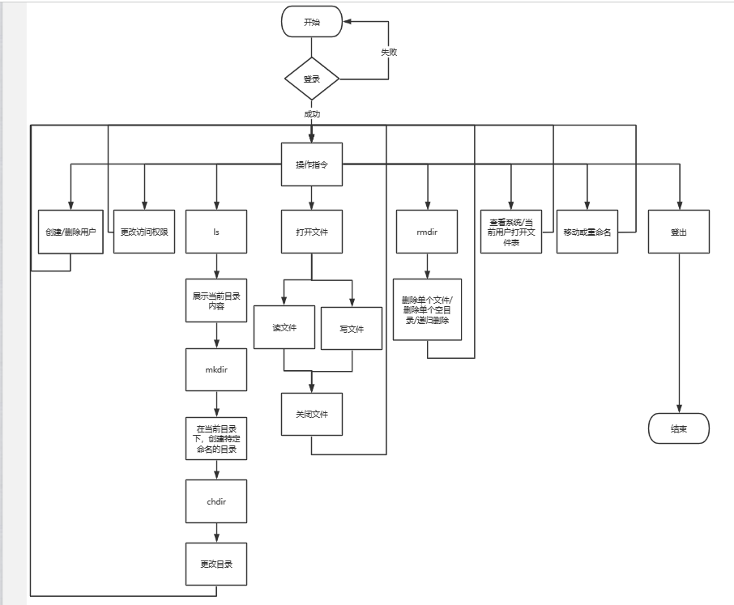
图4-1 程序流程图

4.2 程序说明
源程序：OS_CD_Final.zip，为一个完整的Visual Studio Code项目，含有头文件目录headers和C++源文件目录sources。headers中的filesys_ds.h是主要数据结构和全局变量的定义；filesys_func.h则是对各个跨模块调用的函数作出外部引用声明，以便编译。sources中有以下7个cpp文件：alloc_recycle.cpp, dir.cpp, file.cpp, format.cpp, permit.cpp, user.cpp, main.cpp，是各个模块的代码实现。blocks目录中存有模拟用的各个磁盘块文件，程序需要完整的blocks目录才可正常运行。另外附有编译产物main.exe，运行时需置于sources目录中才可正常执行。

4.3 实验结果
1. 登录：
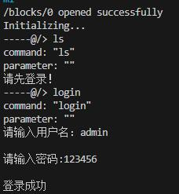
2. 管理员进行系统的格式化：
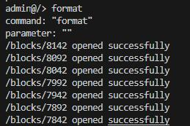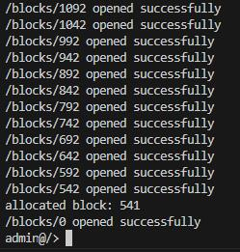
3. 管理员进行用户增加、用户删除
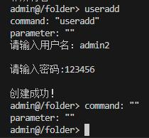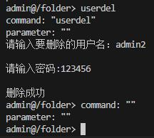
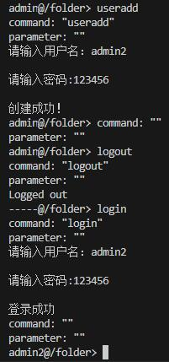
4. 创建目录：mkdir
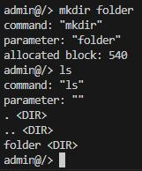
5. 使用ls（dir）查看当前路径下的目录和文件：
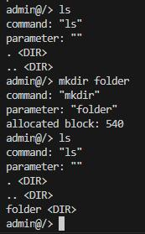
6.使用cd（chdir）改变当前路径
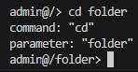
7.使用touch创建文件
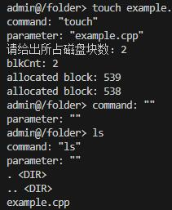
8.打开文件
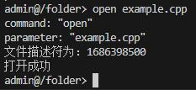
打开文件时你将获取到该文件的文件描述符，该描述符将会被用在文件的读、写以及关闭。
9.写文件
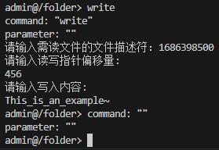
10．读文件
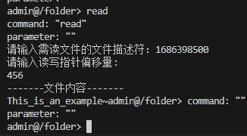
11.关闭文件
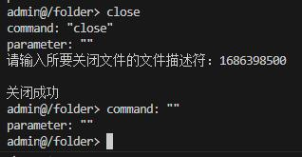
12.使用rm命令进行文件删除
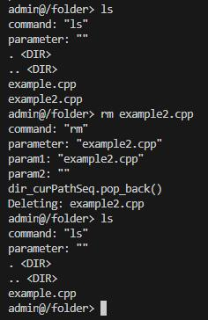
13.当文件处于打开状态时，你可以查看当前的用户打开文件表、系统打开文件表：
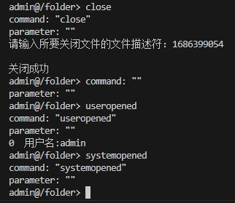
文件关闭后，打开文件表有变化。
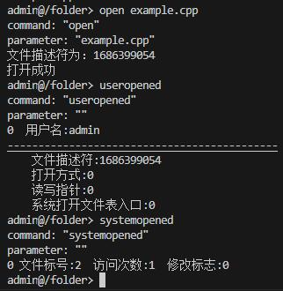
14.此外，你还可以修改、查看用户权限。
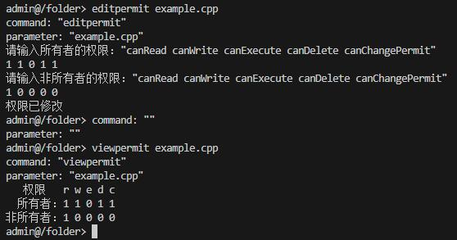

5 结论
本系统经过检验，完全符合课程设计的所有要求，并且我们还成功地增加了一些新功能。通过这次课程设计，我们取得了成功。
在这个过程中，我们深入理解了操作系统的基本原理，并将其应用于实际设计中。通过小组合作，我们制定了设计方案，设计了系统的数据结构和程序结构，实现了每个模块的处理流程，并最终完成了系统的编程和可视化界面。我们也进行了充分的测试，并通过了验收。
这次课程设计不仅加强了我们对操作系统原理的理解，还提高了我们解决实际操作系统设计问题的能力。我们的程序设计、调试和团队合作能力也得到了提高。通过这次实践，我们不仅提升了技术水平，还培养了创新思维和解决问题的能力。
总之，本次课程设计是一个成功的实践教学环节。我们顺利完成了任务，同时也达到了课程设计的目标。这次经历对我们的学习和发展具有积极的影响，为我们今后的学习和职业生涯奠定了坚实的基础。

6 参考文献
1. 徐虹等编著.操作系统实验指导——基于Linux内核.北京: 清华大学出版社.2004.
2. 陈向群等编著. Windows内核实验教程. 北京: 机械工业出版社.2002.
3. 周苏等编著. 操作系统原理实验. 北京: 科学出版社.2003.
4. 张尧学编著. 计算机操作系统教程习题解答与实验指导. 北京: 清华大学出版社.2000.
5. 张尧学. 计算机操作系统教程（第二版）习题解答与实验指导. 北京: 清华大学出版社.
6. 李彤等. 操作系统分析与设计. 云南大学出版社.

7 收获、体会和建议
通过这次操作系统课程设计，我们小组成员在共同努力下成功完成了选定的"模拟Linux系统的文件管理功能"的任务。在这个过程中，我们深刻认识到理论知识与实践应用之间的差距。课堂上学到的知识在实际编程中遇到了各种问题和编译错误，这时候我们需要进行小组讨论，研究问题，并查阅相关书籍和资料。在编写程序的过程中，我们对指针、链表、结构体以及文件操作有了更深入的理解。
通过这次实践，我们不仅更加熟悉了课本内容，还逐渐形成了一种操作系统编程的思维方式。同时，我们也深刻体会到团队合作的重要性，没有什么困难是我们团结合作无法克服的。这次实践给我们带来了很多收获，不仅学到了很多知识，而且也培养了我们的解决问题的能力。我们相信这些经验和知识在以后的编程中会有所应用。
最后，我们要感谢老师在本次课设中对我们的悉心指导和支持。老师的指导帮助我们克服了很多困难，让我们更好地理解和应用所学知识。
建议：针对未来的操作系统课程设计，我们建议增加更多的实践环节。通过实践，学生能够更深入地理解和应用所学的操作系统知识，提高解决问题和实践能力。同时，建议提供更多的资源和指导，帮助学生克服编程过程中的困难，并引导他们查阅相关资料，培养自主学习和解决问题的能力。此外，也可以鼓励学生之间的合作，通过小组合作的方式完成课程设计，促进学生之间的交流和团队合作能力的培养。
总之，通过这次操作系统课程设计，我们获得了宝贵的经验和知识，对操作系统的编程有了更深入的理解。我们将继续努力将所学知识应用于实践，并不断提升自己的编程能力和解决问题的能力。

